Карточка номенклатуры
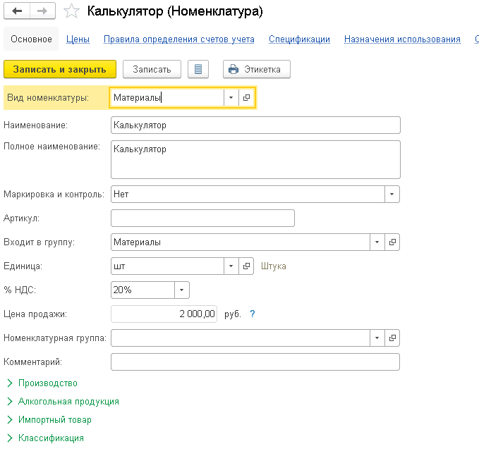
Номенклатурная группа
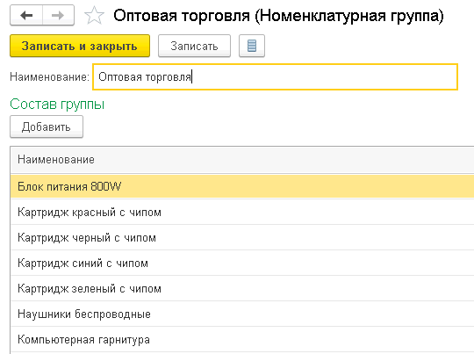
Справочники – Номенклатура – ссылка Счета учета номенклатуры
